ログイン/新規会員 登录/注册

マイアカウント 我的账户

買い物かご 购物车 （可要可不要）

我的账户字体加粗，鼠标放置上去，刚好是登录界面，内容形式可参考截图

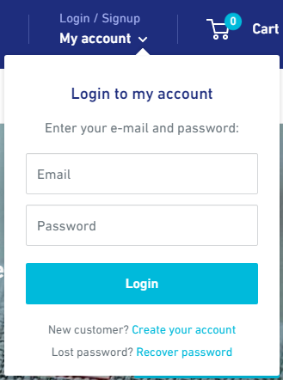

各个下拉内容：（具有下拉内容部分，全部是鼠标放置标题，下拉内容自动展示）

头部有下拉内容的项分别是：

ブランドで選ぶ （品牌）

スタイルで選ぶ （风格）

身長で選ぶ （身高）

体型で選ぶ （胸型）

価格で選ぶ （价格）

関連商品 （产品配件）

サポート （客户支持）

导航没有下拉内容的项分别是：

人気商品 （热卖产品分类页）

新着 （新品分类页）

お問い合わせ （联系我们页面）

1. 最核心的品牌分类下拉

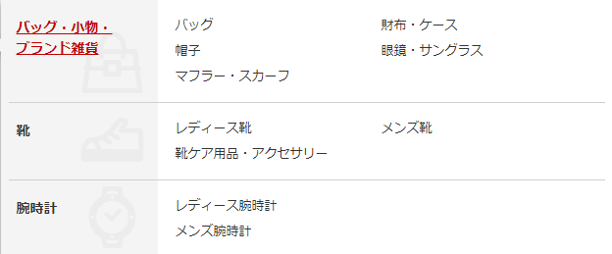

首先左侧三个文字：

フルシリコン製

TPE製

シリコン頭部+TPEボディ

右侧就是对应品牌英文：（一行应该可以放3个，而不是图片的两个）

RZR Doll Sino Doll Sanhui Doll

WM Doll AXB Doll JY Doll Dollhouse168

MZR Doll WM Dolls

1. 风格分类下拉

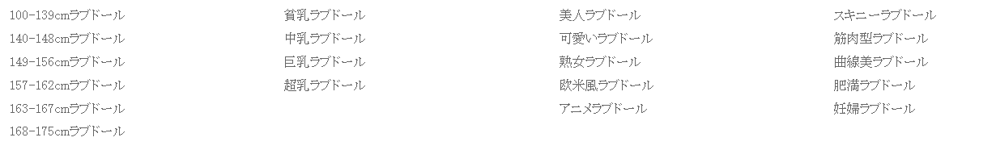

该类目众多内容，因此直接简单点，一行4个，有多少排多少

1. 其他下拉项下拉

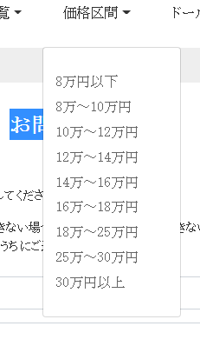

身高，胸型，价格，产品配件，客户支持等项下拉内容相同，且少，可以直接一列的方式展示